

**ATTIVITA’ DIDATTICA PER GIOVEDI’ 26 MARZO**

**SCIENZE: Ripeti la pag.348 del sussidiario di scienze (L’orecchio-senso dell’udito),ascolta di nuovo l’audio che ti ho inviato,vedrai tutto sarà più semplice.**

* **Leggi la pag.349, “La voce” – Ripeti bene la lezione,puoi aiutarti con le domande di “Studio con metodo”.**
* **MATEMATICA-MISURE: Le misure di tempo,leggi benissimo la lezione a pag.249 e completa sul libro.**

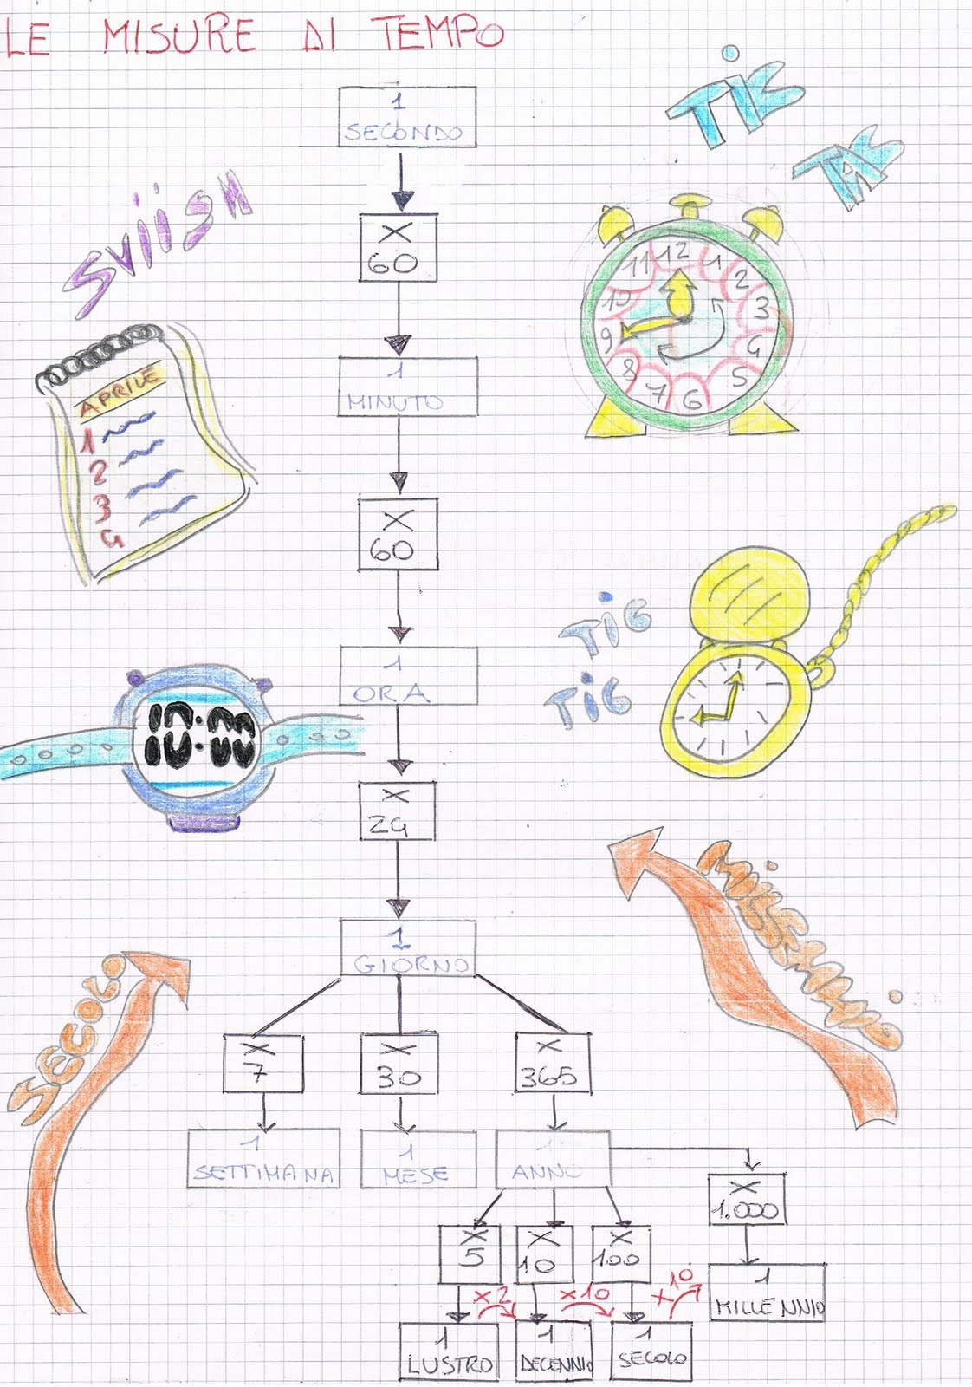

* **ATTIVITA’ DI RIPASSO: Risolvi il seguente problema sul quaderno giallo.(Ricorda di copiare il testo e di seguire lo schema per la risoluzione)**

**PROBLEMA: Un contadino ha un terreno che misura 1,80 hm2 .Decide di coltivare la metà a granturco,1/4 a vigneto e il resto a girasoli. Calcola quanti m2 vengono destinati a ciascuna coltivazione.**

**Buon Lavoro La tua maestra**